Шаблон отчёта по лабораторной работе

Простейший вариант

Дмитрий Сергеевич Кулябов

Содержание

# 1 Цель работы

Освоение основных возможностей командной оболочки Midnight Commander. Приобретение навыков практической работы по просмотру каталогов и файлов; манипуляций с ними

# 2 Выполнение лабораторной работы

1. **Задание по mc**. Изучаем информацию о mc, вызвав в командной строке man mc.(рис. ??).

Опции команды mc

Опции команды mc

1. Запустим из командной строки mc и изучим его структуру и меню. Видим, что верхнее меню содержит “Левая панель”, “Файл”, “Команда”, “Настройки”, “Правая панель”. Также, начав клавиши F1 и F2 мы можем открыть “Помощь” или “Меню пользователя”.(рис. ??),(рис. ??),(рис. ??).

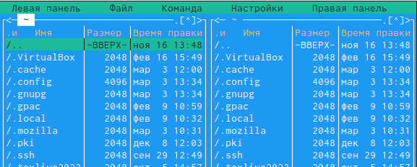

Вид меню

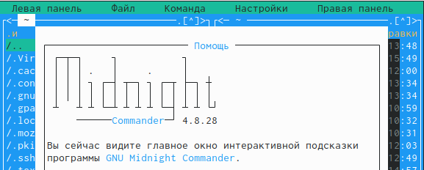

Помощь F2

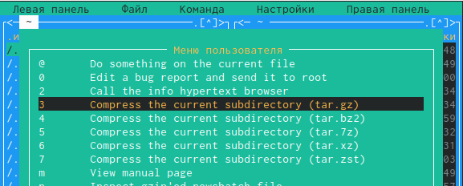

Меню пользователя F3

1. Выполним несколько операций в mc. Выделение и отмена выделения файлов. Для этого используем “shift”+стрелку вниз.(рис. ??).



Выделение и отмена выделения файлов

Копирование и перемещение файлов. Для копирования используем клафишу “F5”, а для перемещения “F6”.(рис. ??), (рис. ??).

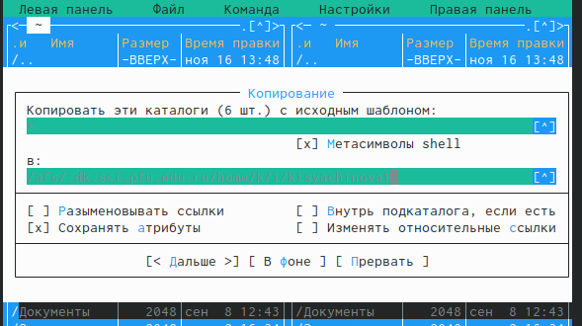

Копирование файла

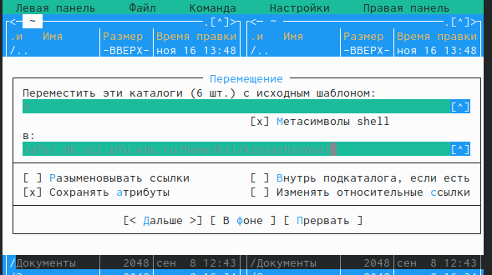

Перемещение файла

После этого выполним команду для получения информации о размерах и правах доступа на файлы и/или каталоги. Это делаем таким путём: “Левая панель”-“Информация”.(рис. ??),(рис. ??).

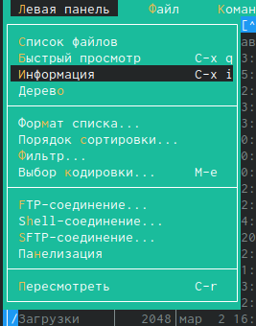

Поулчение информации

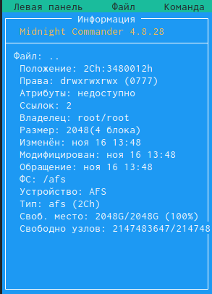

Информация

1. Выполним основные команды меню левой панели.(рис. ??)

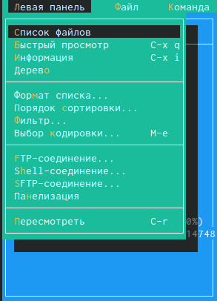

Левая панель

“Список файлов” отображает размер файла и время его правки.(рис. ??)

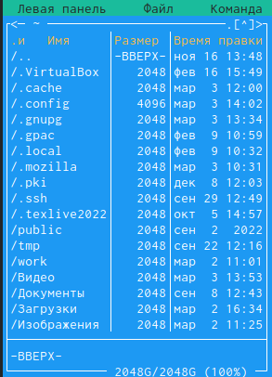

Список файлов

Быстрый просмотр” необходим для просмотра сожержания файлов. Пункт “Информация” отображает подробные данные для о файле.(рис. ??)

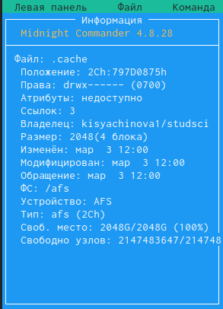

Информация

Пункт “Дерево” необходим для просмотра дерева каталога.(рис. ??)

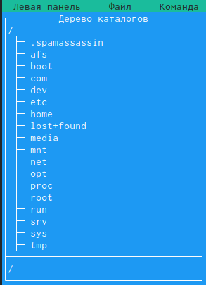

Дерево

“Формат списка” (рис. ??)

* “Укороченный” отображает только имя файла или каталога.
* “Расширенный” отображает подробную информацию о файлах.
* ”Определённый пользователем” даёт возможность самостоятельно изменять степень подробнотио файле.
* “Стандартный” ставится по умолчанию.

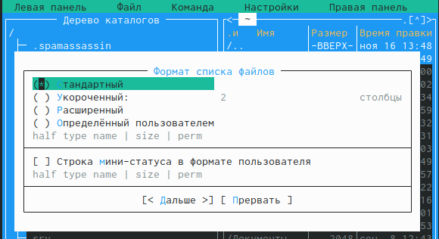

Формат списка

Пункт “Фильтр” необходим для того, чтобы просмотреть название файлов или каталогов, которые подходят под указанную маску.

“Порядок сортировки” необходим для сортировки файлов ил каталогов по конкретному критерию.

1. С помощью фозможностей подменю “Файл” выполним следующие действия. (рис. ??)

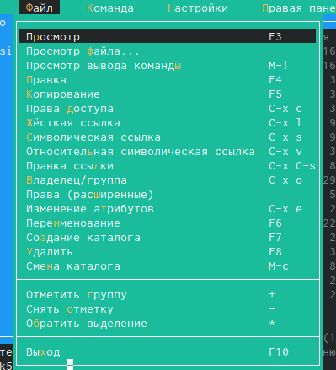

Файл

Для просмотра содержимого файла выберем пункт “Просмотр файла”. (рис. ??)

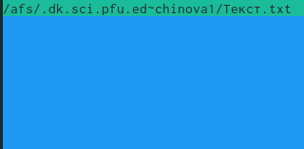

Просмотр файла

Для редактирования содержимого текстового файла перейдём в пункт “Правка” и изменим на “Hello”(рис. ??)

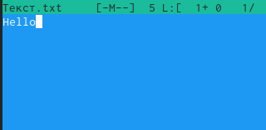

Изменение файла

Для создания каталога переходим в пункт “Создание каталога”. Я создам каталог “Hello”(рис. ??)

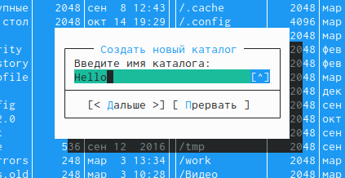

Создание каталога

Копирование файлов в созданный каталог происходит с помощью выбора пункта “Копирование”. Выделим несколько файлов и пернесём их в каталог.(рис. ??)

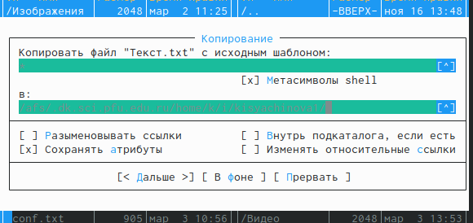

Копирование файлов в каталог

1. С помощью средств подменю “Команда” осуществим следующие действия:поиск в файловой системе файла с заданными условия. Задаим условия “От каталога /,”Шаблон имени”*.сpp, “Содержимое”main. (рис. ??), (рис. ??)

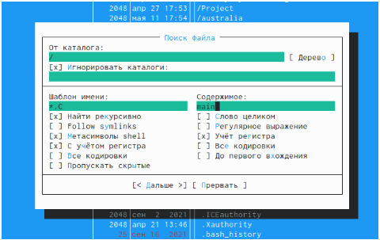

Поиск файлов

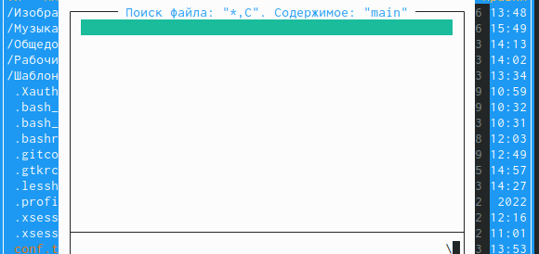

Найденные файлы

Затем для выбора и повторения одной из предыдущих комнад перейдём в “История командной строки”-“История” внизу экрана, но это сноска пустая, т.к. не была использована командная строка.(рис. ??)

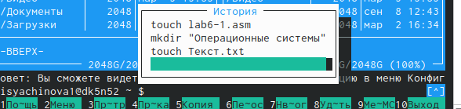

История

Для перехода в домашний каталог переходим в пункт “Дерево каталогов” и выбираем необходимый каталог. (рис. ??)

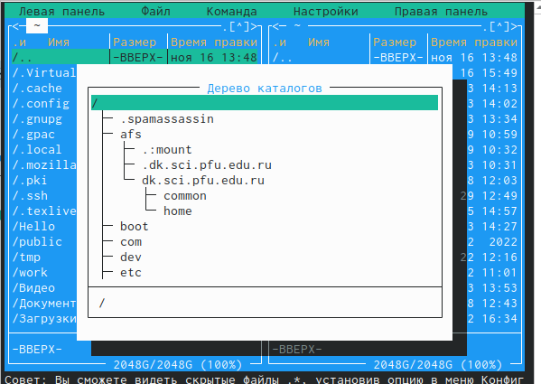

Переход в каталог

Для анализа файла меню и файла расширение переходим в пункт “Редактировать файл расширений(рис. ??)

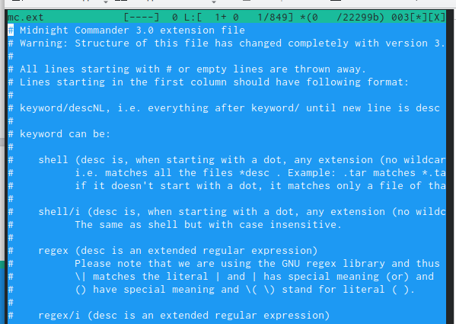

Анализ файла

1. Вызовем подменю “Найстройки”. Освоим операции: “Конфигурация” позволяет скорректировать найстройки работы с панелями. “Внешний вид”- “Настрйока панелей” помогают определить элементы, отображаемые при вызове mc. Пункт “Подтеждение” помогаем установить или убрать вывод окна с хапросом подтверждения действий при операциях удаления и перезаписи файлов. Пунк “Оформление” даёт возможность менять цветовую гамму визуальной оболочки. А с помощью пункта “Сохранить настройки” сохраняем изменения.(рис. ??)

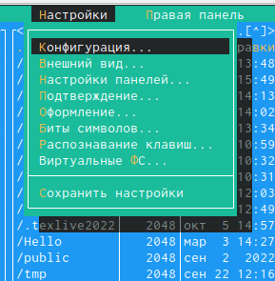

Подменю настройки

**Задание по встроенному редактору mc**

1. Создаём текстовый файл “text.txt”, командой “ls” проверяем выполнение действий.
2. Открываем этот файл с помощью встроенного mc редактора с помощью команды “mcedit text.txt”.(рис. ??)

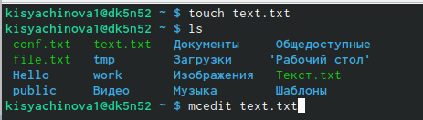

Создание файла

1. Вставим любой текстиз интернета и сделаем с ним следующие изменения.(рис. ??)

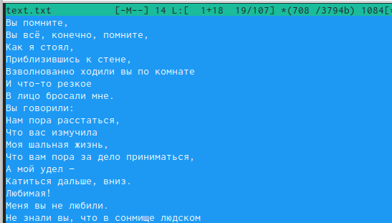

Текст

1. Удалим некую строчку стихотворения с помощью команды “F8”.(рис. ??)

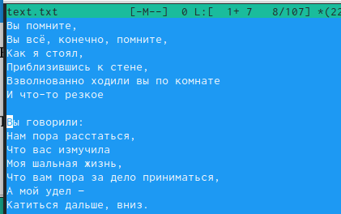

Удаление строчки

Выделим фрагмент текста с помощью “F3” и скопируем его на новую строку с помощью клавиши”F5”. (рис. ??)

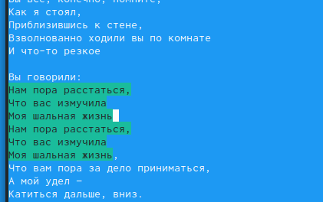

Удаление строчки

Сохраним файл с помощью клавиши “F2”.И отменим последнее действие с помощью клавиш “ctrl+u”.(рис. ??)

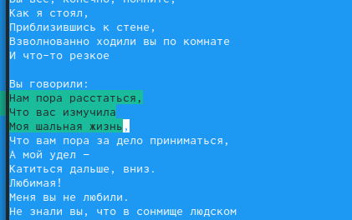

Отмена дейсвтий

Для перехода в конец файла используем сочетание клавиш “ctrl+end”, и напишем автора стихотворения. (рис. ??)

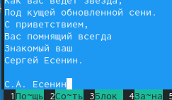

Переход в конец

Для перехода в начало испольузем “ctrl+home” и напишем заголовок. (рис. ??)

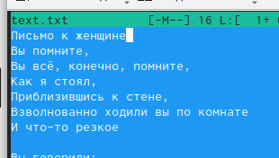

Переход в начало

Сохраним и выйдем в konsole.

1. Откроем файл с исходным текстом на некотором языке прогроммирования. Введём команду “find / -name *.java”(рис. ??)

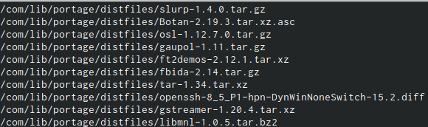

Открытие файла на языке программирвоания

1. Используя меню редактора “Команда” - ” Отключить панели” мы можем включить/выключить подсветку строки.(рис. ??)

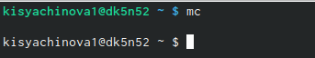

Отключение подсветки

# 3 Выводы

В процессе выполнения лабораторной работы я освоила основные возможности командной оболочки Midnight Commander. Приобрила навыки практической работы по просмотру каталогов и файлов; манипуляций с ними

# 4 Ответы на контрольные вопросы

1. Панели могут дополнительно быть переведены в один из двух режимов: «Информация» или «Дерево». В режиме «Информация» на панель выводятся сведения о файле и текущей файловой системе, расположенных на активной панели. В режиме «Дерево» на одной из панелей выводится структура дерева каталогов.
2. Как с помощью команд shell, так и с помощью меню (комбинаций клавиш) mc можно выполнить следующие операции с файлами: • копирование «F5» («cp имя_файла имя_каталога(в который копируем)») • перемещение/переименование «F6»(«mv имя_файла имя_каталога(в кото- рый перемещаем)» • создание каталога «F7» («mkdir имя_каталога») • удаление «F8» («rm имя_файла»)
3. Перейти в строку меню панелей mc можно с помощью функциональной клавиши «F9». В строке меню имеются пять меню: «Левая панель», «Файл», «Команда», «Настройки» и «Правая панель». Подпункт меню «Быстрый про- смотр» позволяет выполнить быстрый просмотр содержимого панели. Под- пункт меню «Информация» позволяет посмотреть информацию о файле или каталоге. В меню каждой (левой или правой) панели можно выбрать «Формат списка»: • стандартный − выводит список файлов и каталогов с указанием размера и времени правки; • ускоренный − позволяет задать число столбцов, на которые разбивается панель при выводе списка имён файлов или каталогов без дополнительной информации; • расширенный − помимо названия файла или каталога выводит сведения о правах доступа, владельце, группе, размере, времени правки; • определённый пользователем − позволяет вывести те сведения о файле или каталоге, которые задаст сам пользователь. Подпункт меню «Порядок сортировки» позволяет задать критерии сортировки при выводе списка файлов и каталогов: без сортировки, по имени, расширенный, время правки, время доступа, время изменения атрибута, размер, узел.
4. Команды меню «Файл»: • Просмотр («F3») − позволяет посмотреть содержимое текущего (или выде- ленного) файла без возможности редактирования. • Просмотр вывода команды («М» + «!») − функция запроса команды с пара- метрами (аргумент к текущему выбранному файлу). • Правка («F4») − открывает текущий (или выделенный) файл для его редак- тирования. • Копирование («F5») − осуществляет копирование одного или нескольких файлов или каталогов в указанное пользователем во всплывающем окне место. • Права доступа («Ctrl-x» «c») − позволяет указать (изменить) права доступа к одному или нескольким файлам или каталогам. • Жёсткая ссылка («Ctrl-x» «l») − позволяет создать жёсткую ссылку к текущему (или выделенному) файлу. • Символическая ссылка («Ctrl-x» «s») − позволяет создать символическую ссылку к текущему (или выделенному) файлу. • Владелец/группа («Ctrl-x» «o») − позволяет задать (изменить) владельца и имя группы для одного или нескольких файлов или каталогов. • Права (расширенные) − позволяет изменить права доступа и владения для одного или нескольких файлов или каталогов. • Переименование («F6») − позволяет переименовать (или переместить) один или несколько файлов или каталогов. • Создание каталога («F7») − позволяет создать каталог. • Удалить («F8») − позволяет удалить один или несколько файлов или катало- гов. • Выход («F10») − завершает работу mc.
5. Меню Команда В меню Команда содержатся более общие команды для работы с mc. Команды меню Команда: • Дерево каталогов − отображает структуру каталогов системы. • Поиск файла − выполняет поиск файлов по заданным параметрам. • Переставить панели − меняет местами левую и правую панели. • Сравнить каталоги («Ctrl-x» «d») − сравнивает содержимое двух каталогов. • Размеры каталогов − отображает размер и время изменения каталога (по умолчанию в mc размер каталога корректно не отображается). • История командной строки − выводит на экран список ранее выполненных в оболочке команд. • Каталоги быстрого доступа ( Ctrl-») − при вызове выполняется быстрая смена текущего каталога на один из заданного списка. • Восстановление файлов − позволяет восстановить файлы на файловых си- стемах ext2 и ext3. • Редактировать файл расширений − позволяет задать с помощью определён- ного синтаксиса действия при запуске файлов с определённым расширени- ем (например, какое программного обеспечение запускать для открытия или редактирования файлов с расширением doc или docx). • Редактировать файл меню − позволяет отредактировать контекстное меню пользователя, вызываемое по клавише «F2». • Редактировать файл расцветки имён − позволяет подобрать оптимальную для пользователя расцветку имён файлов в зависимости от их типа.
6. Меню Настройки содержит ряд дополнительных опций по внешнему виду и функциональности mc. Меню Настройки содержит: • Конфигурация − позволяет скорректировать настройки работы с панелями. • Внешний вид и Настройки панелей − определяет элементы (строка меню, командная строка, подсказки и прочее), отображаемые при вызове mc, а также геометрию расположения панелей и цветовыделение. • Биты символов − задаёт формат обработки информации локальным терми- налом. • Подтверждение − позволяет установить или убрать вывод окна с запросом подтверждения действий при операциях удаления и перезаписи файлов, а также при выходе из программы. • Распознание клавиш − диалоговое окно используется для тестирования функциональных клавиш, клавиш управления курсором и прочее. • Виртуальные ФС − настройки виртуальной файловой системы: тайм-аут, пароль и прочее.
7. Функциональные клавиши mc:

* F1 – вызов контекстно-зависимой подсказки
* F2 – вызов пользовательского меню с возможностью создания и/или допол- нения дополнительных функций
* F3 – просмотр содержимого файла, на который указывает подсветка в ак- тивной панели (без возможности редактирования)
* F4 – вызов встроенного в mc редактора для изменения содержания файла, на который указывает подсветка в активной панели
* F5 – копирование одного или нескольких файлов, отмеченных в первой (активной) панели, в каталог, отображаемый на второй панели
* F6 – перенос одного или нескольких файлов, отмеченных в первой (активной) панели, в каталог, отображаемый на второй панели
* F7 – создание подкаталога в каталоге, отображаемом в активной панели
* F8 – удаление одного или нескольких файлов (каталогов), отмеченных в первой (активной) панели файлов
* F9 – вызов менюmc
* F10 – выход из mc

1. Встроенный в mc редактор вызывается с помощью функциональной клави- ши «F4». В нём удобно использовать различные комбинации клавиш при редактировании содержимого (как правило текстового) файла. Клавиши для редактирования файла: • «Ctrl-y» − удалить строку • «Ctrl-u» − отмена последней операции • «ins» вставка/замена • «F7» − поиск (можно использовать регулярные выражения) • «-F7» − повтор последней операции поиска • «F4» − замена • «F3» − первое нажатие − начало выделения, второе − окончание выделения • «F5» − копировать выделенный фрагмент • «F6» − переместить выделенный фрагмент • «F8» − удалить выделенный фрагмент • «F2» − записать изменения в файл • «F10» − выйти из редактор
2. Для редактирования меню клавишей «F2», необходимо перейти в пункт «Редактировать файлменю» «Команда» и изменить настройки файла.
3. Часть команд «Меню пользователя», а также меню «Файл» позволяют вы- полнять действия, определяемые пользователем, над текущим файлом. На- пример, копирование каталога или файла, переименование, перемещение, архивирование.